Cestopisná přednáška s projekcí snímků
RAKOUSKO
4.června (út) od 19:00
VELICHOVKY
Masarykův dům 3.patro (Malý sál)
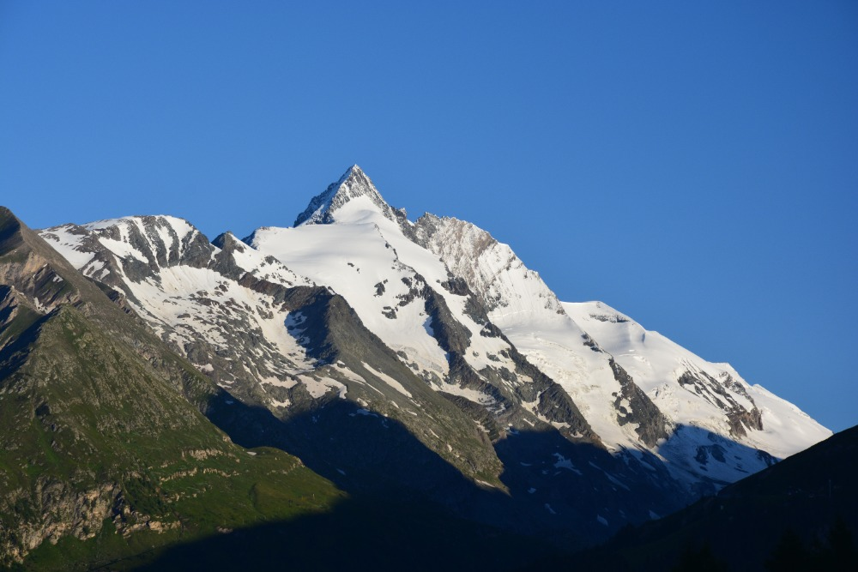

Ledovcové jezero Attersee s průzračně čistou vodou, jezero Traunsee s vodním zámkem Ort, soutěskou na Schafberg - vyhlídková hora s výhledy na jezera Solné komory, údolí Lesachtal (údolí sta mlýnů) s poutním místem Maria Luggau, salaše vysoko v horách, Korutany - vesnice Heiligenblut, výchozí bod pro výstup na Grosglokner, historické mlýny, dobývání zlata v Goldgraberdorf, cesta po Hochalpen Strase, turistika pod Grosgloknerem, k ledovci Pasterze, Zellske jezero, přehradní nádrže nad Kaprunem, Krimmelske vodopády, jezero Altaussee - jezero, kde se natáčel Bond (Spectre), návštěva největšího, aktivního solného dolu v Rakousku...
(Poutavé vyprávění, 900 snímků, hudba, množství suvenýrů, prodej plakátů hor)
Na Vaši návštěvu se těší PaedDr. Libor Turek
www.turek-prednaska.cz
Vstupné 70 Kč (prodej vstupenek v místě konání )

